***Мектеп жанындағы жазғы лагерь***

***«№79 мектеп-лицей»КММ***

***2024-2025 оқу жылы***

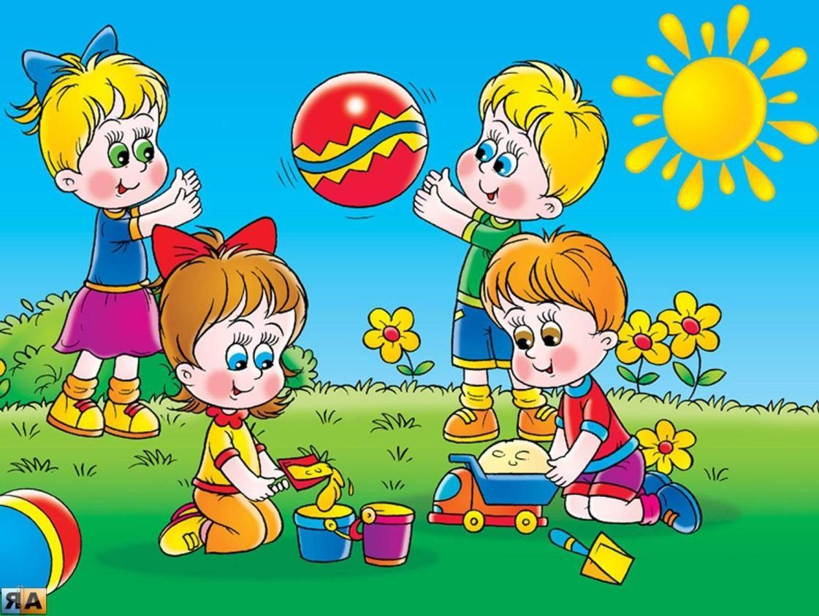

***Мектеп жанындағы жазғы лагердің күн тәртібі***

*08:30-08:45- Балаларды қарсы алу 08.45-09:00- Таңғы сап түзу, жаттығу 09.00-09.30 -«Таңғы ас»*

*09.30-11.00- Ойын блогы: мәдени-ойын-сауық және білім-дамыту шаралары (саяхаттар, шығармашылық жұмыстар, сайыстар,*

*танымдылық ойындар, шығармашылық мерекелерге дайындық)*

*11.00-12.00 - Сауықтыру блогы: спорттық ойындар*

*12.00 -12.30 – «Түскі ас»*

*12.30 - 13.00 – Дидактикалық ойындар*

*13.00 - 13.30 – Келесі күнге ұйымдастыру сұрақтары ,13.30 - 14.00 — Үйге қайту*

**Мектеп жанындағы жазғы лагердің**

**І маусым 02.06 -13.06.2025 жыл аралығындағы**

**жұмыс жоспары**

|  |  |  |
| --- | --- | --- |
| **Уақыты** | **Өткізілетін іс-шаралар** | **жауаптылар** |
| **02.06.2025**  **жыл** | «Танысу» күні 1.Лагердің ашылу салтанаты   1. «Кел, танысайық» топтарға бөлу, лагерь жұмысымен танысу 2. «Фестиваль Клоунов» 3. «Жадыраған жаз келді» суреттер көрмесі | **Лагерь басшысы , топ жетекшілері** |
| **03.06.2025**  **жыл** | «Білімділер» күні  1. Қазақша квест  2. "Қызықты сұрақтар" викторинасы  3. Үстел ойындары  4. "Гиннес - шоу" ер балаларға арналған сайыс  5.«Мелодияны тап» музыкалық калейдоскоп | **Лагерь басшысы , топ жетекшілері** |
| **04.06.2025**  **жыл** | «Салауатты өмір салты» күні 1.«Біз спортты жақсы көреміз» флешмоб   1. «Денсаулық-зор байлық» тақырыбында балалармен әңгіме жүргізу. 2. «Спорт-денсаулық кепілі» эстафеталық жарыстар | **Лагерь басшысы, топ жетекшілері** |
| **05.06.2025**  **жыл** | «Елдер күні» күні  1. «Елдер» туралы (Әр отряд әр елді таныстырады)  2. Мастер класс  3. Cooking club | **Лагерь басшысы, топ жетекшілері** |
| **06.06.2025**  **жыл** | «Өнер» күні  1. «Әнші, биші, күйші балапан» топтар сайысы  2. «ЕКІ ЖҰЛДЫЗ» сайысы (тәлімгер мен оқушы)  3. Tik-Tok тренд  4. Дидактикалық ойындар | **Лагерь басшысы, топ жетекшілері** |
| **09.06.2025**  **жыл** | «Ұлттық» күн  1. Ұлттық ойындар: асық ату, тоғызқұмалақ, сақина салу т.б  2. Ұлттық салт-дәстүр көрсету.  3. «Ұлттық ойындар» спорттық сайыс | **Лагерь басшысы, топ жетекшілері** |
| **10.06.2025**  **жыл** | «Достық» күні 1.«Дос боламыз бәріміз» тренинг  2. «Шебер қолдар» әр түрлі заттармен бұйымдар жасау  3. «Көңілді жаз!» асфальтте сурет салу | **Лагерь басшысы , топ жетекшілері** |
| **11.06.2025**  **жыл** | «Болашақ –жастардың қолында» күні 1.«Болашақ жастардікі» флешмоб  2. «Лагерь ханшайымы мен ханзадасы – 2024» байқауы  3. Эстафеталық жарыс | **Лагерь басшысы , топ жетекшілері** |
| **12.06.2025**  **жыл** | «Ойын» күні   1. «Мамандықтар қаласы» әр топ әртүрлі маман иелерін таныстырады. 2. «Біз қай ертегіденбіз?» атты викторина. 3. «Қазына іздеу» ойыны | **Лагерь басшысы, топ жетекшілері** |
| **13.06.2025**  **жыл** | Қорытынды 1.Лагердегі көңілді сәттер  2.Лагердің салтанатты жабылуы (І маусым) | **Лагерь басшысы , топ жетекшілері** |